Resource: unfoldingWord® Open Bible Stories
unfoldingWord® Open Bible Stories © 2022 unfoldingWord. Released under CC BY-SA 4.0 license. unfoldingWord® Open Bible Stories has been adapted in the following languages: Tok Pisin, Arabic (عربي), French (Français), Hindi (हिंदी), Indonesian (Bahasa Indonesia), Portuguese (Português), Russian (Русский), Spanish (Español), Swahili (Kiswahili), and Simplified Chinese (简体中文) from unfoldingWord® Open Bible Stories © 2022 unfoldingWord. Released under CC BY-SA 4.0 license by Mission Mutual

unfoldingWord® Open Bible Stories

30. Jesus alimenta cinco mil pessoas
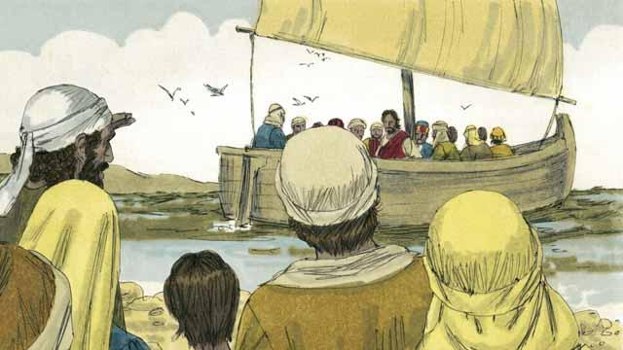
Jesus enviou Seus discípulos a muitas aldeias para ensinarem as coisas de Deus ao povo. Quando voltaram, eles contaram a Jesus tudo o que haviam feito. Então, Jesus os convidou para irem com Ele a um lugar sossegado, do outro lado do lago, e descansarem um pouco. Eles entraram em um barco e começaram a atravessar o lago.
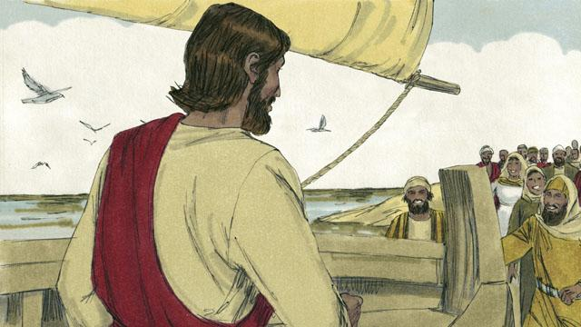
Muitas pessoas viram Jesus e os discípulos partindo no barco e correram pela margem do lago para chegarem ao outro lado antes deles. Quando Jesus e os discípulos chegaram à outra margem, foram recebidos por uma grande multidão que já os esperava ali.
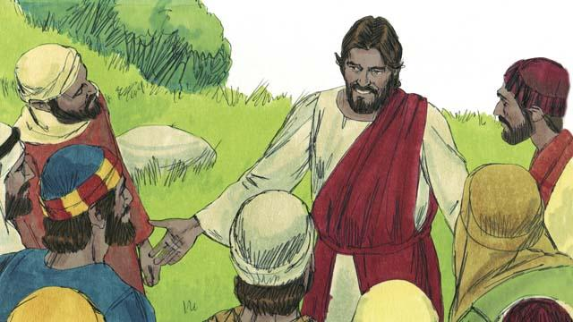
A multidão tinha mais de cinco mil homens, sem contar as mulheres e as crianças, e Jesus sentiu grande compaixão porque, para Ele, aquelas pessoas estavam indefesas e perdidas como ovelhas sem um pastor para cuidar delas. Então, Ele as ensinou e curou os enfermos.
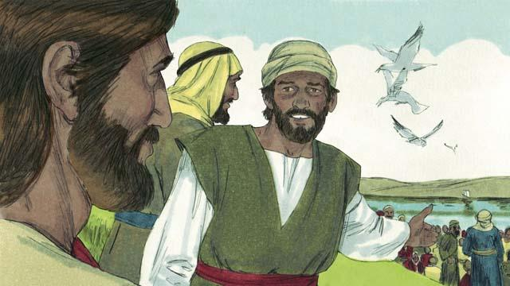
Ao final do dia, os discípulos disseram a Jesus: “Já é tarde e não há onde comprar comida nesse lugar deserto. Por que o Senhor não dispensa essas pessoas para comerem nas aldeias vizinhas?”.
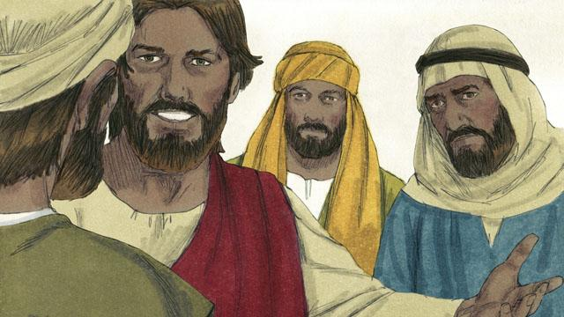
Mas Jesus disse: “Alimentem-nas, vocês!”. Os discípulos responderam: “Como podemos fazer isso? Só temos cinco pães e dois peixes".
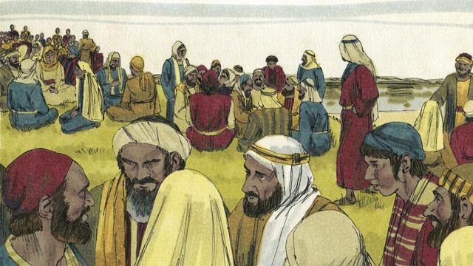
Jesus disse aos discípulos que falassem para a multidão sentar na grama, separando-a em grupos de cinquenta pessoas.
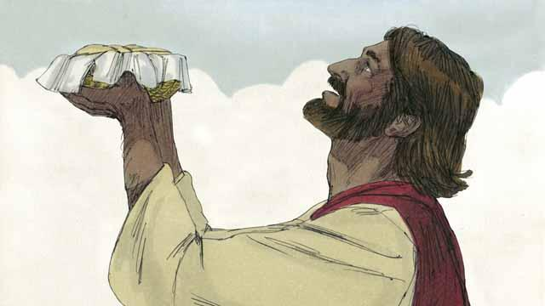
Em seguida, Ele tomou os cinco pães e os dois peixes, ergueu os olhos ao céu e agradeceu a Deus pela comida.
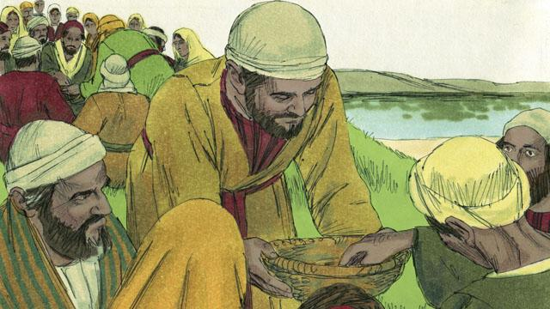
Então, Jesus começou a dividir os pães e os peixes em pedaços e dava aos discípulos para distribuírem às pessoas. Eles passavam essa comida ao povo, mas ela não acabava! No fim, todos comeram e ficaram bem satisfeitos.
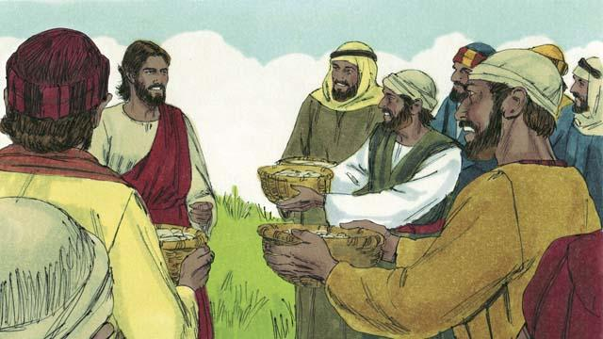
Depois de matar a fome da multidão, os discípulos ainda recolheram doze cestos cheios da comida que sobrou. Toda aquela comida veio dos cinco pães e dos dois peixes que Jesus multiplicou para alimentar o povo.
Uma história da Bíblia de: Mateus 14.13–21; Marcos 6.31–44; Lucas 9.10–17; João 6.5–15

